KONSTANTINOVY LÁZNĚ

Konstantinovy Lázně leží ukryty uprostřed lesů v jedné z ekologicky nejčistších oblastí České republiky. První zmínka o výskytu minerální vody na území dnešních Konstantinových Lázní je ze začátku 16. století. Svoje jméno jim dal majitel okolního panství kníže Konstantin z Löwensteinu, který lázně roku 1837 zakoupil. Od té doby se staly Konstantinovy Lázně centrem pacientů postižených kardiovaskulárními chorobami a jejich stálým cílem je udržení si tradiční pověsti menších lázní v nádherném a tichém prostředí, pověsti lázní s vysokou lékařskou odborností a výbornými léčebnými výsledky. Současně však lázně nabízejí mnoho programů zaměřené na kratší relaxaci a wellness.

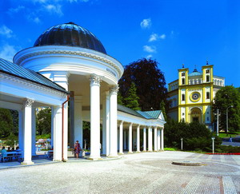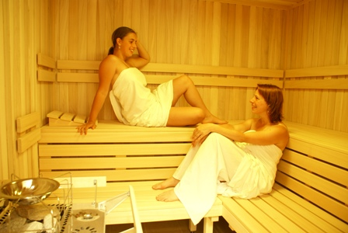

Lázeňský týden pro seniory
8 dní / 7 nocí (celoročně)

Lázeňský penzion Palacký *** Konstantinovy Lázně

 |  | dvoulůžkový | jednolůžkový
10.01.13 - 30.04.13 | P/osobu | 5 900 Kč | 6 950 Kč
01.05.13 - 31.10.13 | P/osobu | 7 500 Kč | 8 550 Kč
01.11.13 - 20.12.13 | P/osobu | 5 900 Kč | 6 950 Kč
S = snídaně P = polopenze PP = plná penze

Lázeňský penzion Mánes *** Konstantinovy Lázně

 |  | dvoulůžkový | jednolůžkový
10.01.13 - 30.04.13 | P/osobu | 5 900 Kč | 6 950 Kč
01.05.13 - 31.10.13 | P/osobu | 7 500 Kč | 8 550 Kč
01.11.13 - 20.12.13 | P/osobu | 5 900 Kč | 6 950 Kč
S = snídaně P = polopenze PP = plná penze

Lázeňský hotel Jirásek *** Konstantinovy Lázně

 |  | dvoulůžkový | jednolůžkový
10.01.13 - 30.04.13 | P/osobu | 5 900 Kč | 6 950 Kč
01.05.13 - 31.10.13 | P/osobu | 7 500 Kč | 8 550 Kč
01.11.13 - 20.12.13 | P/osobu | 5 900 Kč | 6 950 Kč
S = snídaně P = polopenze PP = plná penze

Cena zahrnuje
- 7x ubytování s polopenzí
- 1x pohovor s lázeňským lékařem
- 1x laboratorní vyšetření
- 1x vizitu
- 1x EKG
- 1x uhličitou koupel
- 1x klasickou masáž
- 1x podvodní masáž
- 1x solnou jeskyni
- 1x vycházku s průvodcem do turisticky atraktivního okolí Konstantinových Lázní
- 20% sleva na zakoupení procedur na místě

Cena nezahrnuje
- lázeňskou taxu Kč 15,-/os./noc

Poznámky a důležitá upozornění

nástupní den: individuálně
první služba: večeře
pozn.: pobyt je určen výhradně klientům nad 55 let.
Lázeňský penzion Palacký

Poloha:
Penzion leží vedle hotelu Jirásek, asi 280 m od lázeňského ústavu Prusík a 400 m od lázeňského centra.

Popis lázeňského domu:
Dvoupatrová budova s nově rekonstruovanými pokoji slouží pouze pro ubytování hostů. Recepce je společná s hotelem Jirásek, který nabízí i další svoje zázemí.

Vybavení pokoje:
16 dvoulůžkových pokojů standard se sprchou a WC, TV, ledničkou, rádiem a telefonem.

Stravování:
V hlavní budově ústavu Prusík : snídaně - bufet, obědy a večeře - menu o 2 chodech vč. salátového bufetu (výběr ze tří hlavních jídel).

Léčebné procedury poskytované lázeňským domem:
Lázeňské procedury jsou podávány v lázeňské domě Prusík a Jirásek - viz. Léčebné metody. Od léta 2010 je za LD Prusík nově otevřeno Wellness centrum ve kterém je hostům k dispozici krytý bazén (10 x 15 m), vířivky, Kneippovy chodníčky, sauna (suchá, parní, aromatická), posilovna, kardiozóna, koupele, zábaly, masáže (celková, částečná, aromatická, baňková, čokoládová, masáž lávovými kameny)

Poznámka
Parkování u hotelu Jirásek nebo v nedalekých garážích (za poplatek).
Pobyt domácích zvířat není možný.

